新北市立新北高級工業職業學校111學年度第2學期第二次段考試題 |  |  |  |  |  |  |  |  |  | 班別 |  | 座號 |  | 電腦卡作答
科目 | 國文 | 年級 | 高二 | 命題教師 | 李麗英 | 審題教師 | 蔡純純 | 科別 | 體育 | 姓名 |  |  |  | 是

一、選擇題(46小題，每題2分，共92分)
- （ ）下列文句，何者用字完全正確？ (A)只要有破斧沉舟的決心，就能完成所有的事 (B)失敗的人總是喜歡找籍口，掩飾自己的錯誤 (C)官員的尸位素餐是造成國家走向腐敗的主因 (D)明代治鐵產業的發達，促進了對外貿易發展
- （ ）下列各組「 」中的字，何者讀音前後相同？ (A)靜「躁」不同／肉「燥」乾麵 (B)一「觴」一詠／無服之「殤」 (C)歲在「癸」丑／接任閣「揆」 (D)若合一「契」／「禊」禮之事
- （ ）下列是某一同學會上的對話，選項「 」中的字音，何者前後相同？ (A)小新：記得「癸」丑年，我們一同前往桃園欣賞向日「葵」花海，那畫面我記憶猶新 (B)阿龍：那年志向「契」合的我們，經過「鍥」而不舍的努力，都各自考上理想的大學 (C)玲玲：一切「俛」仰之間已成往事，連當初發誓不生子的小玉，也在昨天分「娩」了 (D)希希：這次的會「晤」，讓我領「悟」到歲月不饒人，就讓我們舉杯敬我們的青春吧
- （ ）下列文句，何者用字完全正確？ (A)這是場難分軒輊的棒球比賽，雙方的球迷都心浮氣燥，唯恐自己支持的球隊輸球 (B)自然界經過長時間的孕育，常會出現動心骸目的美景，徜徉其中，令人身心舒暢 (C)肺炎疫情使年僅十歲的秀秀夭殤，面對人生無常，社會興起一股及時行樂的風氣 (D)當年馳聘沙場的老將，退休後憑藉著優異的企劃能力，謀得科技公司顧問的職位
- （ ）下列各組「 」中字的讀音，何者前後相同？ (A)「倘」若如此／膏液流「淌」 (B)焚膏繼「晷」／「咎」由自取 (C)「稟」度於人／倉「廩」存糧 (D)「楮」墨筆硯／漁樵江「渚」
- （ ）下列文句「 」中的詞語，何者運用最適切？ (A)試算損益表時，收入和支出必定要「若合一契」，才能掌握盈虧的狀況 (B)雖然高一時，你因為誤會而傷害了我，但「情隨事遷」，我早已不在意了 (C)他的成績很好，所以換座位時，我拜託老師，希望能「列坐其次」在他後方 (D)家人團聚時，因各自所熱衷的活動不同，往往也會帶來「趣舍萬殊」的效果
- （ ）閱讀下列短文，畫線處可替換的詞語何者錯誤？
曾經因為(A)放浪形骸而讓老師們頭痛的小龍，在經歷一些事件後，(B)情隨事遷，改變許多。最近聽聞他開始認真踏實地工作，更利用閒暇鑽研書法，已練至(C)力透紙背的功力，之後在書法同好的牽線下，成為百年老店東家的(D)東床快婿。
(A)可換為「放縱不拘」 (B)可換為「事過境遷」 (C)可換為「鞭辟入裡」 (D)可換為「乘龍快婿」
- （ ）下列「 」中的成語皆延伸自〈天工開物選〉的文本，何者使用正確？ (A)執政者不得任意耗費人民付出血汗的「焚膏繼晷」 (B)此書出版後便「雷厲風行」，其創意深受時人好評 (C)工作出錯沒關係，但要盡快「補苴罅漏」，降低損害 (D)這裡的地形特殊，「梯山航海」的景觀令人印象深刻
- （ ）〈蘭亭集序〉：「一死生為虛誕，齊彭殤為妄作。」其中「一」和「齊」有「以……為……」之意，屬於意動用法。下列「 」內，何者也有相同的用法？ (A)「銜」遠山，吞長江 (B)越國以「鄙」遠，君知其難也 (C)「以」其無禮於晉，且貳於楚也 (D)親賢臣，「遠」小人，此先漢所以興隆也
- （ ）〈蘭亭集序〉中「未嘗不臨文嗟悼」使用雙重否定用法，以表達強烈的肯定語氣，亦可使語氣委婉。下列選項為邀請函編製的要點，何者也運用相同的手法？ (A)在製作邀請函時，並非一定要寫出所有受邀請的對象 (B)邀請函必須寫出邀請緣由，以顯示參與者非對方莫屬 (C)清楚標示時間地點等重要訊息，別增加受邀者的困擾 (D)依聚會性質可寫上「闔第光臨」，但不強迫全家參與
- （ ）古人為文，有時會使用反詰語氣增加文句變化，這類文句通常是無疑而問，只是用問句的形式表達肯定或否定的看法，並不一定要求回答。例如〈膏液緒言〉：「天道平分晝夜，而人工繼晷以襄事，豈好勞而惡逸哉？」下列哪些文句也使用了反詰語氣？ (甲)何其始造舟車者，不食尸祝之報也 (乙)使織女燃薪，書生映雪，所濟成何事也 (丙)夫晉，何厭之有？既東封鄭，又欲肆其西封 (丁)微管仲，吾其被髮左衽矣 (戊)蘇子愀然，正襟危坐而問客曰：「何為其然也？」 (A)甲乙 (B)甲戊 (C)乙丙 (D)丙丁
- （ ）同一個字因詞性不同時，意義也可能產生差異。下列選項「 」中的字，何者詞性說明正確？ (A)眾名士「會」於蘭亭，對山林之美心領神「會」─動詞／名詞 (B)流「觴」曲水，列坐其次，一「觴」一詠，暢敘幽情─名詞／名詞 (C)愛其子，擇「師」而教之，於其身也，則恥「師」焉─名詞／動詞 (D)願陛下託臣以討賊興復之「效」；不「效」，則治臣之罪─動詞／動詞
- （ ）錯綜修辭中的「抽換詞面」，指的是在同一個句子或上下的句子中，將重複出現的詞語改換成另一個同義或近義詞語。下列何者也使用了抽換詞面的錯綜修辭？ (A)舉世皆濁我獨清，眾人皆醉我獨醒 (B)凸則照人面小。小鑑不能全現人面 (C)身為竹骨與木皮，殺其青而白乃見 (D)假媒水火，憑藉木石，而後傾注而出焉
- （ ）閱讀以下《天工開物．序》文字，判斷下列關於本書寫作背景的說明，何者正確？
天覆地載，物數號萬，而事亦因之曲成而不遺，豈人力也哉？事物而既萬矣，必待口授目成而後識之，其與幾何？……且夫王孫帝子生長深宮，御廚玉粒正香，而欲觀耒耜*；尚宮錦衣方剪，而想像機絲。當斯時也，披圖一觀，如獲重寶矣。注釋：*耒耜：音ㄌㄟˇ ㄙˋ，翻土所用的農具
(A)說明人難以掌握世間所有知識，是故著書介紹以供參考 (B)渴望藉由寫作名留青史，使後人都能透過閱讀認識自己 (C)認為人力足以處理世間萬物，因此寫書記錄下相關方法 (D)指出在天地的感召及傳授之下，終得以將萬物記載成書
- （ ）下列有關〈蘭亭集序〉的敘述，何者正確？ (A)為《蘭亭集》之序文，陳述蘭亭聚會作詩，合編成書的旨趣 (B)記敘蘭亭聚會盛況，表現出東晉時人對自然環境的思考趨向 (C)從冬盡春來、歲時更迭的節俗循環中，激發鼓舞人生的希望 (D)王羲之乘興以楷書書寫宴集盛況與觀感，堪稱書法藝術絕作
- （ ）〈殺青緒言〉：「君與臣通，師將弟命，憑藉呫呫口語，其與幾何？持寸符，握半卷，終事詮旨，風行而冰釋焉。」由上文可知，紙張的功用不包括下列何者？ (A)記錄哲理思想 (B)傳達政務命令 (C)傳播專業知識 (D)加速字體演進
- （ ）王羲之在〈蘭亭集序〉中提到「雖世殊事異，所以興懷，其致一也」，下列文句所抒發的「致」，何者與本文最接近？ (A)憂懈怠，則思慎始而敬終 (B)況陽春召我以煙景，大塊假我以文章 (C)天地者，萬物之逆旅也；光陰者，百代之過客也 (D)去國懷鄉、憂讒畏譏、滿目蕭然，感極而悲者矣
- （ ）下列對〈蘭亭集序〉中「固知一死生為虛誕，齊彭殤為妄作」的闡釋，何者正確？ (A)認為死生只有一次、壽夭長短相等，感嘆人生虛無荒謬 (B)顯示追求生命永恆的虛妄荒唐，不如效法彭祖看淡生死 (C)反駁死生相等、壽夭無別的觀點，凸顯人生短促的感慨 (D)表達人生禍福無常、生命有限，執著生死實屬虛妄荒誕
- （ ）〈蘭亭集序〉融寫景、抒情、敘事、議論於一體，小龍將文章內容整理成以下表格，下列選項何者正確？
選項 | 文句內容 | 性質
(A) | 永和九年，歲在癸丑，暮春之初，會於會稽山陰之蘭亭，脩禊事也 | 敘事
(B) | 此地有崇山峻嶺、茂林脩竹；又有清流激湍，映帶左右，引以為流觴曲水 | 抒情
(C) | 每覽昔人興感之由，若合一契，未嘗不臨文嗟悼，不能喻之於懷 | 議論
(D) | 固知一死生為虛誕，齊彭殤為妄作。後之視今，亦猶今之視昔 | 寫景
- （ ）〈蘭亭集序〉中提到「或取諸懷抱，晤言一室之內；或因寄所託，放浪形骸之外」兩種處世態度，下列態度與行為的組合，何者最相符？ (A)取諸懷抱，晤言一室之內：與親友對談，抒發自己的胸懷抱負 (B)取諸懷抱，晤言一室之內：獨自在安靜的室內空間中埋首苦讀 (C)因寄所託，放浪形骸之外：放棄難達到的目標，轉而追求心靈自由 (D)因寄所託，放浪形骸之外：藉嘗試不同的戶外活動，了解自我潛能
- （ ）《天工開物》的核心思想為「以天工補人工而開萬物」，關於「天工」和「開物」的分類何者正確？ (A)天工：草木之實，其中蘊藏膏液，而不能自流 (B)天工：假媒水火，憑藉木石，而後傾注而出焉 (C)開物：身為竹骨與木皮 (D)開物：君與臣通，師將弟命，憑藉呫呫口語
- （ ）博物館製作了「中外文字書寫載體及其演進」說明海報如下圖，張貼在「紙的大歷史」展覽區入口處。根據海報內容，下列哪個參觀者對資訊的解讀正確？
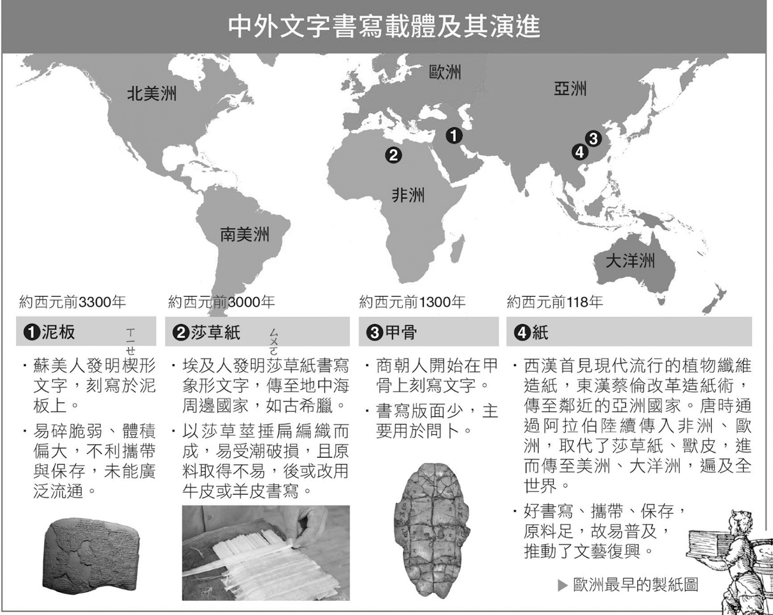
(A)小天：中國是世界歷史上最早發明紙張與文字的國家 (B)小恭：紙能從東方流傳到西方，有賴於阿拉伯的傳播 (C)小凱：書寫載體未能廣泛流傳的主因均是不容易保存 (D)小悟：書寫載體的原料來源最早是植物，最後是動物
- （ ）〈殺青緒言〉：「事已開於上古，而使漢、晉時人擅名記者，何其陋哉！」作者提出上述看法的原因為何？ (A)諷刺當時社會訊息過於封閉，百姓無法得知造紙相關技術 (B)認為百工之人學識過於淺陋，未能思考如何有效傳承技藝 (C)說明漢、晉時人工藝技術卓越，發明造紙術裨益後世良多 (D)認為造紙術之發明淵源流長，不應歸功於漢、晉特定人物
- （ ）閱讀以下〈舟車緒言〉的文字，判斷下列對於交通工具的益處，何者闡釋最適當？
人有貴而必出，行畏周行；物有賤而必須，坐窮負販。四海之內，南資舟而北資車。梯航萬國，能使帝京元氣充然。
(A)可讓地位低下的人改變劣勢，使廉價的東西價格翻倍 (B)有助於改善人們水土不服，並能提升商店經營的收益 (C)幫助物流貿易通暢，經濟活絡，促使城市發展，國家繁榮 (D)使執政者能及時施行政令，有效管理人民，穩固政治地位
- （ ）〈蘭亭集序〉的一二段能看出宴遊歡樂的氛圍，而能「樂」的主要原因為何？ (A)與民眾同遊會稽山並設宴蘭亭，官民同樂 (B)醉心於宴會的歡樂氛圍與細雨霏霏的美景 (C)徜徉於自然風光中，享受夏末涼風的颯爽 (D)能與意氣相投的賢士賦詩飲酒，抒發懷抱
- （ ）小蘭看完以下〈蘭亭集序〉的段落後，將文中提供的資訊條列整理，下列選項何者正確？
永和九年，歲在癸丑，暮春之初，會於會稽山陰之蘭亭，脩禊事也。群賢畢至，少長咸集。此地有崇山峻嶺、茂林脩竹；又有清流激湍，映帶左右，引以為流觴曲水。列坐其次，雖無絲竹管絃之盛，一觴一詠，亦足以暢敘幽情。
(A)人：志同道合的年輕學子 (B)事：進行詩文創作大賽 (C)時：癸丑年秋高氣爽之時 (D)地：高山流水依傍的蘭亭
- （ ）〈蘭亭集序〉中，作者指出兩種不同的處世態度：「夫人之相與，俯仰一世，或取諸懷抱，晤言一室之內；或因寄所託，放浪形骸之外。」下列情境，何者依序符合文中「靜／躁」之與人相處的表現？
(甲)熱愛創作的希希，喜在文編社團與朋友討論文章作法
(乙)妍妍立志考上理想志願，在書房溫習課業、勤奮學習
(丙)安安對手作很有興趣，報名線上皮革工藝課加強技能
(丁)舒舒熱衷衝浪，最愛到海邊與同好一起享受浪濤起伏
(戊)睿睿喜愛大自然，常和朋友相約登山，踏遍大小山林
(A)甲／丁 (B)乙／丁 (C)丙／戊 (D)丁／戊
- （ ）關於〈舟車緒言〉一文文意，下列說明何者正確？ (A)人群分而物異產，來往貿遷，以成宇宙：為了活絡經濟，人們必須分散居住 (B)物有賤而必須，坐窮負販：物品不因貴賤，只要市場有需求，商人皆會販售 (C)四海之內，南資舟而北資車。梯航萬國，能使帝京元氣充然：國家想要昌盛，必須做好各地交通往來管控 (D)浮海長年，視萬頃波如平地，此與列子所謂御泠風者無異：列子長年遊歷，因此對舟車的研發也頗有貢獻
- （ ）宋應星寫作《天工開物》，強調百工對人類社會發展的貢獻，下列文句何者最能看出作者對其中發明者的肯定？ (A)何其始造舟車者，不食尸祝之報也 (B)使織女燃薪，書生映雪，所濟成何事也 (C)覆載之間之藉有楮先生也，聖頑咸嘉賴之矣 (D)使後起含生，目授而心識之，承載者以何物哉
- （ ）閱讀以下徐幹《中論．夭壽》中的文字，判斷文中所言君子「成其德義」的目的，與下列〈蘭亭集序〉文句的含義何者最貼近？
夫形體者，人之精魄也，德義令聞者，精魄之榮華也。君子愛其形體，故以成其德義也。夫形體固自朽弊消亡之物，壽與不壽不過數十歲，德義立與不立差數千歲，豈可同日言也哉？
(A)仰觀宇宙之大，俯察品類之盛，所以游目騁懷，足以極視聽之娛，信可樂也 (B)雖趣舍萬殊，靜躁不同，當其欣於所遇，暫得於己，快然自足，不知老之將至 (C)況脩短隨化，終期於盡。古人云：「死生亦大矣。」豈不痛哉 (D)雖世殊事異，所以興懷，其致一也。後之覽者，亦將有感於斯文
- （ ）宋應星《天工開物》以產業領域為篇目分類標準，並於各篇開頭緒言中概要說明該產業的特色、重要性。依下列文意判斷，此段文字應為哪一篇的緒言？
至畫工肖像萬物，或取本姿，或從配合，而色色咸備焉。夫亦依坎附離*，而共呈五行變態*，非至神孰能於斯哉？注釋：*依坎附離：依靠水火。坎、離，均為八卦之一，分別代表水、火*變態：變化
(A)五金 (B)丹青 (C)冶鑄 (D)珠玉
- （ ）閱讀下文，判斷下列機油製造流程圖，何者正確？
宋應星〈膏液緒言〉寫到「人間負重致遠，恃有舟車」，而舟車都需要油脂才能使功能完善。「機油」就是現代舟車必需的油脂之一，有潤滑、防鏽等作用。機油是石油原油經提煉精製成的基礎油，再加入各種添加劑所合成。傳統的基礎油煉製法需經過真空蒸餾、溶劑萃取及脫蠟，再經黏土精製加工而成。較新的技術則是在蒸餾後的使用溶劑階段，改為加氫處理精煉、脫蠟及精製過程。
(A)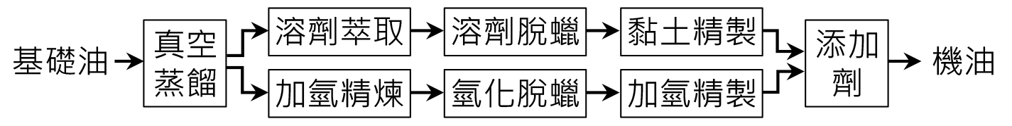 (B)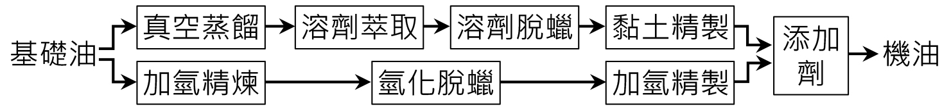 (C)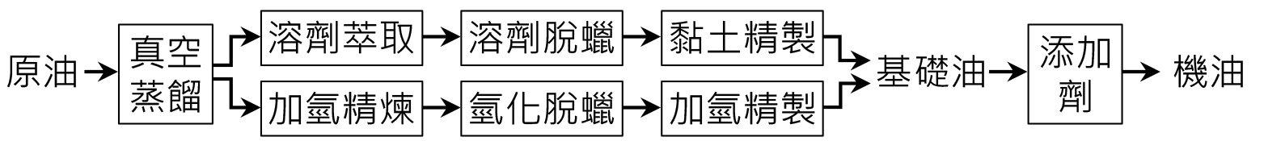 (D)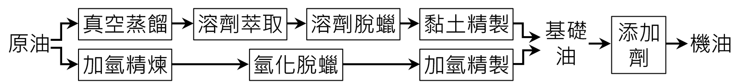
- （ ）《天工開物》中介紹了許多應用於諸多領域的產業技術。判斷下列文句中情境所需使用的技術，與《天工開物》各篇的配對，何者最為適合？ (A)又有清流激湍，映帶左右，引以為流觴曲水／舟車 (B)其蒔也若子，其置也若棄，則其天者全，而其性得矣／殺青 (C)當獎率三軍，北定中原，庶竭駑鈍，攘除姦凶，興復漢室／佳兵 (D)今其棟與梁皆朽且折矣，舉之則覆，不可觸已，不如姑仍之／乃服
- （ ）宋小星上完〈天工開物選〉後，不小心弄亂了條目，請協助他校對下列表格，找出內容正確的項目為何？
 | 項目 | 舟車 | 膏液 | 殺青
(A) | 來源 | 南資舟而北資車 | 假媒水火，憑藉木石 | 竹骨與木皮
(B) | 製程 | 梯航萬國 | 草木之實，其中韞藏 | 殺其青而白乃見
(C) | 發明  改良者 | 奚仲之流 | 織女燃薪，書生映雪 | 君與臣通，師將弟命
(D) | 用途 | 來往貿遷，以成宇宙 | 車得轄轉，舟得罅完，菹蔬之登釜 | 萬卷百家，障風護物
- （ ）關於王羲之，下列敘述何者正確？ (A)出身世家大族，為宰相王導之侄，因此合稱「二王」 (B)無心政治，僅官拜至右軍將軍，因此世稱「王右丞」 (C)書法有「飄若浮雲，矯若驚龍」美稱，世尊為「書聖」 (D)書法諸體皆善，同時擅長小說、詩文，有清麗直率之風
- （ ）下列詩句所歌詠的人物，何者是王羲之？ (A)何處招魂 香草還生三戶地／當年呵壁 湘流應識九歌心 (B)千年前，曲水流觴，／修禊盛事，是你一飲而醉的理由，／是你恃醉而寫的靈感 (C)書架上的詩集好不淒涼，／因為我已習慣敲打鍵盤像彈奏鋼琴。／寫了一篇篇無題愛情論文，／終於混成一個科技人，／我象徵主義的領帶束緊我掙扎的衣領 (D)是一個宜酒宜詩不宜仙的地方／去吧！提起你的酒壺／挾起你的詩冊，詩冊中的清風和明月／邊走邊飲去遊你的三江五湖／去黃河左岸洗筆／右岸磨劍／讓筆鋒與劍氣／去刻一部輝煌的盛唐
- （ ）關於《天工開物》一書的敘述，下列何者正確？ (A)反映中國自先秦到明代以來，五千年的工業科技發展和生活樣貌 (B)首篇〈乃粒〉，末篇〈珠玉〉，在強調「貴五穀而賤金玉」的概念 (C)內容記載工商業的生產經營知識，對古代工商業發展有莫大幫助 (D)「天工」指的是如大自然的人力，而「開物」則有珍惜資源之意
- （ ）閱讀以下高祖之〈右軍祠堂〉的文字，依據王羲之的生平，判斷下列選項何者正確？
一麾東晉守，八體入神書。墨水傳遺跡，〈蘭亭〉表舊居。
掛冠高興逸，坦腹舊床虛。峻嶺崇山景，依然想似初。
(A)「一麾」指王羲之缺乏仕途經歷，一生只當過右軍將軍，世稱「王右軍」 (B)「八體入神書」顯示王羲之工詩文，兼擅各體，文學造詣頗高，與其子並稱「二王」 (C)「墨水傳遺跡」代表王羲之有書法作品傳世，〈蘭亭集序〉更被譽為「天下第一行書」 (D)「坦腹」是指王羲之與友人歡聚蘭亭時的表現，呈現魏晉時人不拘小節的風氣
- （ ）中國都城多有以「陰」、「陽」名之者，山南水北曰「陽」，山北水南曰「陰」。例如：「洛陽」在洛水之北，「岳陽樓」之「岳陽」乃位於天岳山之南。由此推論，下列何者是「會稽山陰」的正確位置圖？ (A)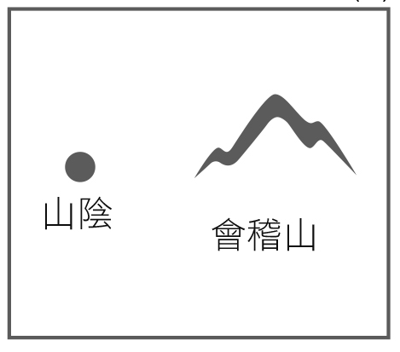 (B)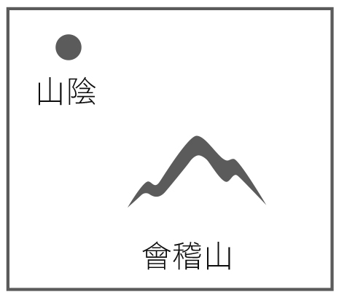 (C)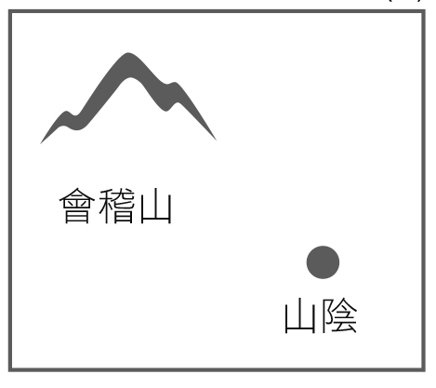 (D)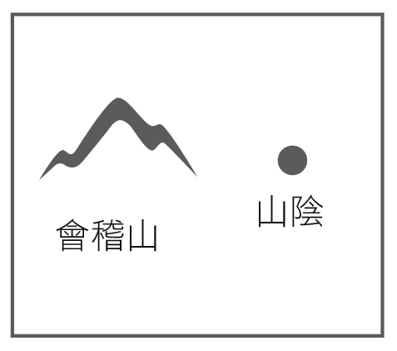
- （ ）關於《夢溪筆談》與《天工開物》的比較說明，下列何者完全正確？
選項 | 比較項目 | 《夢溪筆談》 | 《天工開物》
(A) | 作者 | 北宋進士沈括，因家學淵源而博學多聞 | 明代進士宋應星，因巡察各地而博學多聞
(B) | 內容 | 皆為綜合性圖文並陳的科技著作，內容廣泛，主要涉及領域為人文科學、工藝技術、社會經濟等
(C) | 影響 | 皆為了解古代科技發展的重要典籍，並被譯成多國語言傳播外國，頗受肯定
(D) | 評價 | 世上首部百科全書式科技著作 | 中國科學史上的座標
- （ ）根據古書記載數字的陰陽屬性，奇數屬陽，奇數月與奇數日的組合，常常也是重要的節日。依據下列節日及其民俗活動圖表，判斷哪一個選項的解讀最不合理？
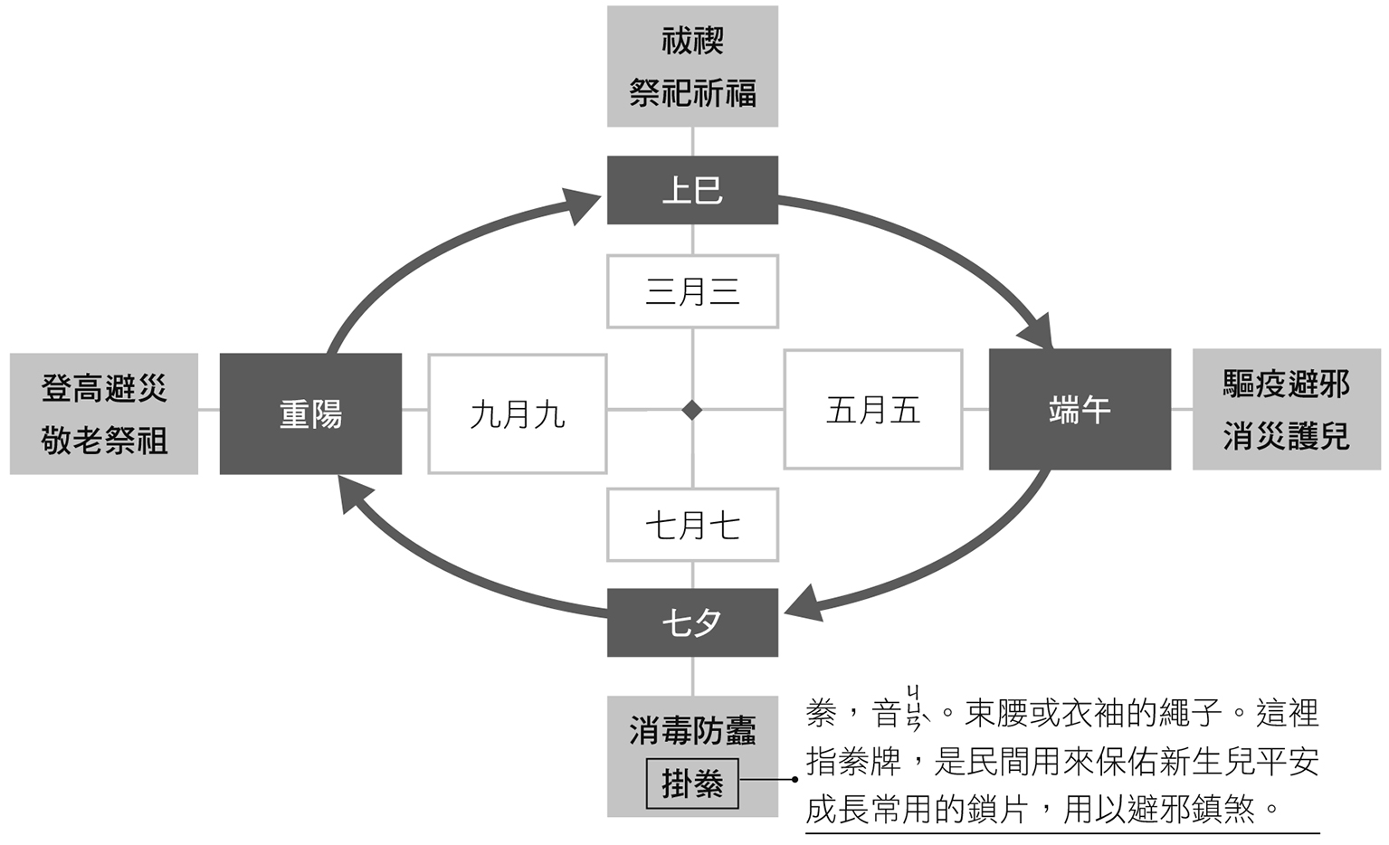
(A)規律的節日，可以作為歲時循環的標誌 (B)節日平均分散於四季，可調節生活壓力 (C)民俗活動多半與消災解厄、趨吉避凶有關 (D)民俗活動蘊涵潔淨、保護、延續生命之意
- （ ）「干支紀年法」是中國傳統曆法常用的方法，由十個天干和十二個地支相配，十二個地支又跟十二生肖相配，如下圖所示：
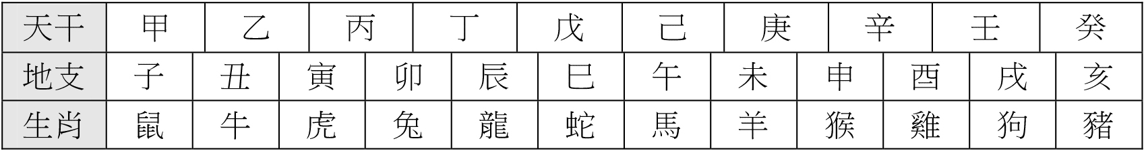
王家有三姊妹，大姊民國九十二年出生，歲次為癸未年，生肖屬羊；小妹民國九十五年出生，二姊出生年未知。關於二姊、小妹的出生年和生肖，下列敘述何者最適切？ (A)二姊的生肖屬馬 (B)小妹的生肖為雞 (C)二姊誕生歲次應為丁亥年 (D)小妹出生時歲次為丙戌年
- （ ）以下依字體演變順序整理各字體的特色，根據此表判斷甲到戊演變的先後順序，何者正確？
字體 | 特色
甲骨文 | 以刀刻在龜甲、獸骨上，保有象形繪畫的型態
小篆 | 結構緊湊，筆畫粗細均勻，線條較圓潤
隸書 | 筆畫改圓為方、改曲為直，字形略微寬扁
楷書 | 筆畫平正、結構整齊，為現今文字的正體
行書 | 筆畫具連筆特色，具實用和藝術性
(甲)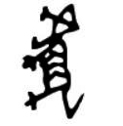 (乙)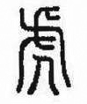 (丙)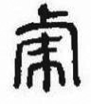 (丁)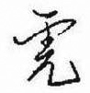 (戊)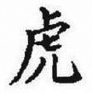
(A)甲乙丙戊丁 (B)甲乙戊丙丁 (C)乙甲丙丁戊 (D)乙甲丁戊丙
- （ ）關於宋應星《天工開物》和沈括《夢溪筆談》的比較，下列何者正確？
 | 項目 | 宋應星《天工開物》 | 沈括《夢溪筆談》
(A) | 作者稱號 | 中國的狄德羅 | 現代百科全書之父
(B) | 內容 | 從務實的角度記錄使生活更便利的技術 | 記述見聞及研究所得，反映當代科學及文明
(C) | 地位 | 被翻譯為多國語言，間接影響歐洲農業改革 | 內容專注農工業，是了解古代民生發展的重要史籍
(D) | 評價 | 中國科學史上的座標 | 中國發明大全
45. （ ）閱讀下文，判斷為何研究所的學長姊喜歡住在階梯上方的「阿婆總部」？
那支電話裝在「阿婆總部」─即沿著階梯較上方，以房東老太太的日式老屋再區隔出來的十來間宿舍，那裡有雖然骯髒油垢的小廚房，還有老太太放著藤椅、茶几、電視的陰暗客廳。能夠占住那兒的，通常是在這幽閉溪谷已賃居六、七年以上的，研究所的學長姊─非常詭異地，他們在那兒裝了一只擴音喇叭，如果來電是找下方溪谷邊住戶的，有時是阿婆，有時是那些住電話旁邊的學長姊，會用擴音器，像舊時火車站的火車進站廣播，扁扁的鼻音向著整片溪谷廣播：「某─某─某─電─話。」（節錄自駱以軍〈一個女作家死之後〉）
(A)離電話較近，不用奔跑接電話 (B)住在較高的位置，所見到的風景較佳
(C)距離房東較近，有事便於溝通 (D)宿舍的房間本來就依學生的年級分配。

46. （ ）閱讀下列詞作，試推測描寫的主題為何？
悽惻，恨堆積。漸別浦縈迴，津堠*岑寂。斜陽冉冉春無極。念月榭攜手，露橋聞笛。沉思前事，似夢裡，淚
暗滴。（節錄自周邦彥〈蘭陵王〉）
【注釋】*堠：音ㄏㄡˋ，古代用來記載里程的土臺。五里一單堠，十里一雙堠。
(A)思鄉愁緒 (B)離別愁思 (C)人生如夢 (D)家國之痛。
二、閱讀題組(4小題，每題2分，共8分)
▲閱讀下文，回答第47-48題
(甲)
廚者之作料，如婦人之衣服首飾也。雖有大姿，雖善塗抹，而敝衣藍縷，西子亦難以為容。善烹調者，醬用伏醬*，先嘗甘否；油用香油，須審生熟；酒用酒釀，應去糟粕；醋用米醋，須求清洌。且醬有清濃之分，油有葷素之別，酒有酸甜之異，醋有陳新之殊，不可絲毫錯誤。其他蔥、椒、薑、桂、糖、鹽，雖用之不多，而俱宜選擇上品。 （節錄自袁枚〈隨園食單〉）
【注釋】*伏醬：每十日為一伏。此指夏至之後算起過三次伏日，在一年中最熱的這個時候所釀的醬料
(乙)
切蔥之刀，不可以切筍；搗椒之臼，不可以搗粉。聞菜有抹布氣者，由其布之不潔也；聞菜有砧板氣者，由其板之不淨也。工欲善其事，必先利其器。良廚先多磨刀，多換布，多刮板，多洗手，然後治菜。至於口吸之煙灰、頭上之汗汁、灶上之蠅蟻、鍋上之煙煤，一玷入菜中，雖絕好烹庖，如西子蒙不潔，人皆掩鼻而過之矣。 （節錄自袁枚〈隨園食單〉）
47.（ ）依據乙文，推測何者是作者認為好廚師應具備的基本條件？
(A)靈敏的嗅覺 (B)嫻熟的刀工 (C)潔淨的習慣 (D)擺盤的美感。
(C)自文中內容可知，作者認為器物不可混用，且一位良好的廚師要「多換布」、「多洗手」，若不潔淨，手藝再好也無用。可知其認為「潔淨」為好廚師應具備的基本條件。
48.（ ）依據甲、乙二文，下列文意說明何者正確？
(A)甲文提出烹調食物時，佐料是不可缺的，而且具有幫襯作用
(B)乙文認為若要食物香味撲鼻，不宜添加香料，否則美味盡失
(C)甲文的「善烹調者」和乙文的「良廚」皆強調了自己精湛的廚藝
(D)二文中的「西子」皆指美女西施，並以西施美貌比喻鮮美的食材。
▲閱讀下文，回答第49-50題
蓋文章經國之大業，不朽之盛事。年壽有時而盡，榮樂止乎其身，二者必至之常期，未若文章之無窮。是以古之作者，寄身於翰墨，見意於篇籍，不假良史之辭，不託飛馳*之勢，而聲名自傳於後。故西伯幽而演《易》*，周旦顯而制禮*；不以隱約*而弗務，不以康樂而加思*。夫然，則古人賤尺璧而重寸陰，懼乎時之過已。而人多不強力*，貧賤則懾於飢寒，富貴則流於逸樂，遂營目前之務，而遺千載之功。日月逝於上，體貌衰於下，忽然與萬物遷化，斯志士之大痛也！融*等已逝，唯幹*著《論》，成一家言。（節選自曹丕《典論．論文》）
注釋：*飛馳：指達官顯要 *西伯幽而演易：周文王被囚時，推演《易》象而作卦辭 *周旦顯而制禮：周公當政顯達，於是制定禮法 *隱約：困窮 *加思：改變想法 *強力：努力自勉。強，音ㄑㄧㄤˇ，勉 *融：孔融，與陳琳、阮瑀、徐幹、王粲、應瑒、劉楨同為「建安七子」 *幹：徐幹，「建安七子」之一，其主要著作為《中論》
49.（ ）「故西伯幽而演《易》，周旦顯而制禮；不以隱約而弗務，不以康樂而加思。」關於這段文字的說明，下列何者正確？ (A)周文王被囚時遭逼迫推演易經，作者肯定其能忍辱負重 (B)周公因制定禮法而貴為人臣，佐證立言可使人飛黃騰達 (C)有志立言者，不論身處何種環境，都不會放棄著述志業 (D)周文王與周公因自身遭遇窮、通有別，故有不同的目標
50.（ ）本文所指的「志士之大痛」與〈蘭亭集序〉中哪段文句最相符？ (A)趣舍萬殊，靜躁不同 (B)所之既倦，情隨事
遷(C)脩短隨化，終期於盡 (D)後之視今，亦猶今之視昔

